界首市中医院2023届校园招聘会
招聘简章
一、医院概况
界首市中医院始建于1958年，历经半个世纪的发展，于2015年12月26日整体搬迁至颖南新区界首市颍河路1369号。医院占地97亩，总建筑面积13.5万平方米，目前一期设置床位540张，2017年9月被批准为二级甲等中医医院。一期总投资6.5亿元，建筑面积10.5万平方米，2021年积极谋划二期项目，总投资2.3亿元，建筑面积3万平方米，二期工程项目包括中医科创大楼、公共卫生楼和中药制剂楼。公共卫生楼已建设完成，计划2022年9月份投入使用。
医院目前设有19个病区，23个临床学科，9个医技辅助科室，30个专科专病门诊，1个治未病科和一家医养院。其中，呼吸与危重症医学科为省级重点专科，针推科、康复科为市级重点专科，呼吸与危重症医学科于2020年被评为国家PCCM科规范化建设二级医院优秀单位。拥有128层CT、1.5T核磁共振、直线加速器、DSA血管造影机、DR、彩超、全自动生化流水线等现代化医疗设备。
医院现有正式职工587人，卫生专业技术人员512人，其中临床医生208人，临床护士248人。高级职称42人，中级职称87人，研究生19人；安徽中医药大学硕士研究生导师3人，全国基层名中医2人、安徽省名中医2人；安徽省基层名中医2人，颍淮名医1人，建设名中医传承工作室1个，博士工作站3个。市级以上各医学专委会主任委员3人，副主任委员15人，常委22人。医院承担有国家级科研课题3项，省级5项、地市级科研课题4项。
医院加强与长三角地区合作建设，积极与上海洋浦医院、中日友好医院、安徽中医药大学一附院等上级医院组建医联体，与中科大一附院肿瘤科、上海九院、上海衡道医疗病理中心组建各型合作关系。从现代医院管理、人才培养、科研立项、学科共建、远程诊疗、中医药发展、医养结合等方面开展深度合作，加快医院发展步伐。
医院始终秉承“厚德 仁和 传承 创新”院训，坚持“始于患者追求，止于患者满意”服务理念和“人才强院，科教兴院，特色立院，服务荣院”发展战略，为广大人民群众提供优质、满意的医疗服务。医院参与创建全国基层中医药先进工作单位，先后获得安徽省科学技术奖、阜阳市文明单位、全市医院党建工作先进集体、界首市优秀青年志愿服务组织、界首市三八红旗集体、界首市医保诚信医院、阜阳市劳动保障诚信示范单位等荣誉称号。
二、招聘对象及条件
招聘对象为统招全日制应届本科及以上毕业生（特殊岗位有特殊要求的除外）。其中，各临床科室临床医师岗位28人，制剂室制剂研发配制岗位4人。各科室具体招聘人数及岗位见附件《界首市中医院2023年校园招聘会招聘岗位计划表》。
三、录用待遇
招聘人员纳入社会化用人,招聘单位与受聘人员签订聘用合同,确立人事关系,符合纳入编制周转池条件的，按规定办理，国家有新的规定从其规定。聘用人员待遇按医院有关规定执行。
符合阜阳市级事业单位急需紧缺人才引进标准（符合市级目录）的人员（硕士研究生和双一流本科）按阜阳人才办的文件执行。
四、应聘方式
1、校园招聘会现场报名、投递简历；
2、至界首市中医院行政楼四楼行政办公区人事科报名；
3、通过邮箱投递简历，邮箱地址2778854289@qq.com，统一格式：以“学校 姓名 岗位”为邮件主题，个人简历、身份证（正反面）、毕业证、学位证、学籍在线验证报告、大学成绩单、就业推荐表等相关材料扫描成一个PDF作为附件1；
4、人事科联系电话：0558-4888100，请有意愿者加入QQ招聘群“界首市中医院2023年校招群”，群号是389136798。
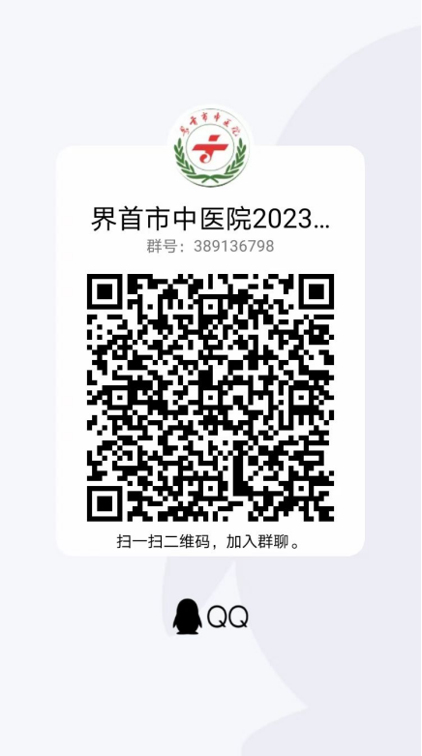
附件:《界首市中医院2023年校园招聘会招聘岗位计划表》
界首市中医院2023年校园招聘会招聘岗位计划表
序号 | 科室 | 招聘岗位 | 招聘岗位所需要资格条件
序号 | 科室 | 岗位名称 | 申请招聘人数 | 学历要求（国家统招全日制） | 专业类别 | 备注
1 | 急诊科 | 临床医师 | 1 | 本科 | 中医/中西医结合/临床医学 | 2022年，2023年毕业生
2 | 院前急救 | 临床医师 | 3 | 全日制大专(高考) | 中医/中西医结合/临床医学 | 2022年，2023年毕业生
3 | ICU | 临床医师 | 4 | 本科及以上学历 | 中医/中西医结合/临床医学 | 应届毕业生，中医优先
4 | 肾病内分泌 | 临床医师 | 1 | 本科及以上学历 | 中医/中西医结合/临床医学 | 应届毕业生
5 | 肛肠科 | 临床医师 | 2 | 本科 | 临床医学 | 应届毕业生
6 | 外科 | 临床医师 | 1 | 本科 | 临床医学 | 应届毕业生
7 | 放射科 | 介入放射 | 2 | 本科 | 临床医学/医学影像学 | 应届毕业生
8 | 推拿科 | 临床医师 | 1 | 本科及以上学历 | 针灸推拿学 | 应届毕业生
9 | 针灸科 | 临床医师 | 1 | 硕士研究生学历 | 针灸推拿学/康复医学（临床） | 应届毕业证
10 | 针灸科 | 康复治疗师 | 2 | 大专及以上学历 | 康复医学/康复治疗学 | 应届毕业生
11 | 皮肤科 | 临床医师 | 1 | 本科 | 中医 | 应届毕业生，界首籍及周边县市优先
12 | 呼吸与危重症二病区 | 临床医师 | 2 | 本科 | 中医/中西医结合/临床医学 | 应届毕业生，界首籍及周边县市优先
13 | 麻醉科 | 临床医师 | 1 | 本科 | 临床医学/麻醉学 | 应届毕业生，界首籍及周边县市优先
14 | 骨二科 | 临床医师 | 2 | 本科 | 中医临床 | 全日制应届本科毕业生；  大专学历、主治医师（中级）职称、年龄35岁以下，有显微技术的主治医师优先；  界首籍及周边县市优先
15 | 眼科 | 临床医师 | 2 | 本科 | 中医/中西医结合/临床医学 | 应届毕业生
16 | 脑病科 | 临床医师 | 2 | 本科 | 中医/中西医结合/临床医学 | 应届毕业生
17 | 制剂室 | 制剂研发配制 | 4 | 本科 | 中药学/药物制剂（中药方向） | 应届毕业生
汇总 |  |  | 32

